Grupa RENEX promuje efektywne wykorzystanie technologii preformsów w procesie aplikacji pasty lutowniczej
Grupa RENEX, znany dostawca zaawansowanych technologicznie rozwiązań dla branży elektronicznej, kontynuuje promowanie preformsów firmy Indium, które odgrywają kluczową rolę w procesach nakładania pasty lutowniczej. Komponenty te gwarantują 100% wypełnienie otworów na płytce drukowanej, co znacząco podnosi jakość połączeń lutowniczych oraz efektywność produkcyjną.

Preformsy, będące metalowymi elementami integrowanymi z pastą lutowniczą, są dostępne w szerokiej gamie rozmiarów chipów – od 0,1 mm do 0,6 mm. Ich unikalne właściwości pozwalają na znaczące zmniejszenie pustek powstających podczas procesu montażu powierzchniowego (SMT), często redukując je o 20-25%. Dzięki temu preformsy zapewniają lepszą przewodność cieplną i mechaniczną stabilność złączy lutowniczych, co jest kluczowe dla wielu aplikacji elektronicznych.

Oprócz tradycyjnego zastosowania w pastach lutowniczych, preformsy firmy Indium znajdują zastosowanie w zarządzaniu ciepłem w zaawansowanych urządzeniach elektronicznych. Są one alternatywą dla smarów termicznych i żeli, oferując współczynnik przewodzenia ciepła na poziomie 86 watów na metr Kelvin, co znacznie przewyższa standardowe rozwiązania. To sprawia, że są one idealne do zastosowań wymagających intensywnego transferu ciepła i mogą być dostosowane do niestandardowych wymagań klientów pod kątem kształtu i grubości.
Grupa RENEX zachęca do skorzystania z możliwości, jakie oferują preformsy firmy Indium, zapewniając kompleksowe wsparcie w doborze i implementacji tych komponentów. Firma jest w stanie dostarczyć rozwiązania, które nie tylko spełnią, ale przewyższą oczekiwania klientów, niezależnie od specyfiki ich projektów. Dzięki doświadczeniu i zaangażowaniu w dostarczanie najnowszych technologii Grupa RENEX jest efektywnym partnerem w projektowaniu efektywnych systemów elektronicznych.

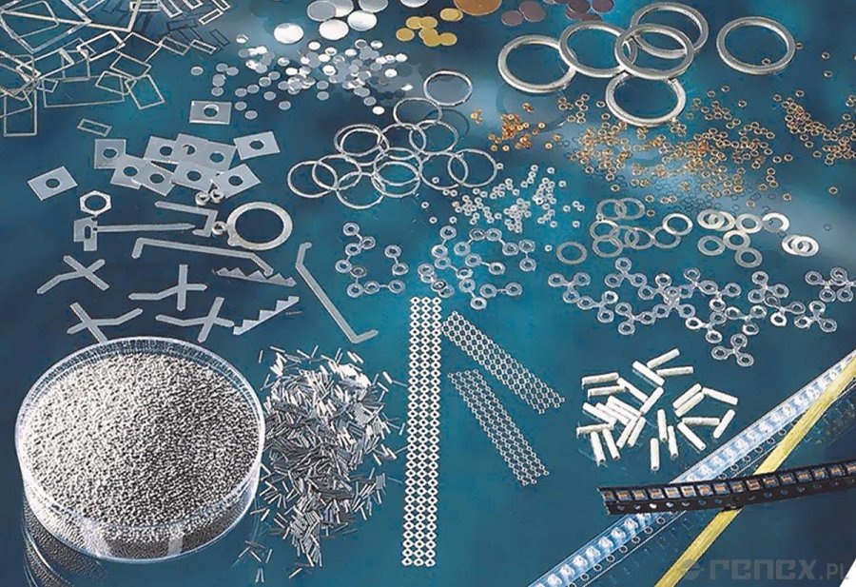
Klienci zainteresowani współpracą lub potrzebujący dalszych informacji są zachęcani do kontaktu z Doradcami Techniczo-Handlowymi Grupy RENEX, którzy są gotowi odpowiedzieć na wszelkie pytania i wspierać w realizacji projektów, które wykorzystują zaawansowane technologie termiczne i lutownicze.
Więcej informacji na temat oferty grupy RENEX oraz produktów Indium na: sklep.renex.pl

